Sumário

Apresentação da Demanda 2

1. Escalabilidade 2

2. Capacidades de Processamento de Dados 2

3. Latência e Tempo de Resposta 2

Escolha da Nuvem 3

1. Escalabilidade 3

2. Capacidades de Processamento de Dados 3

3. Latência e Tempo de Resposta 3

CloudFront para Otimizar o Desempenho e Distribuir o Tráfego de Forma Eficiente 4

1. Elastic Compute Cloud (EC2) 4

2. Relational Database Service (RDS) 4

3. Auto Scaling 4

Arquitetura Macro do Projeto 6

1. Camada de Apresentação 6

2. Camada de Lógica de Negócios 6

3. Camada de Dados 6

4. Camada de Infraestrutura 6

# Apresentação da Demanda

O projeto AI Shopping Buddy, sendo um sistema baseado em inteligência artificial e envolvendo o processamento de dados em tempo real, requer uma infraestrutura de nuvem escalável e confiável para garantir um desempenho eficiente e uma experiência contínua para os usuários. Existem várias opções de provedores de nuvem disponíveis no mercado, mas ao escolher a melhor opção para o projeto, é necessário levar em consideração os seguintes critérios:

1. Escalabilidade: O AI Shopping Buddy precisa lidar com grandes volumes de dados e atender a picos de tráfego durante períodos de alta demanda, como promoções ou eventos sazonais. Portanto, é essencial escolher uma nuvem que ofereça recursos escaláveis, permitindo aumentar ou diminuir a capacidade de computação conforme necessário. Isso garante que o sistema possa lidar com o crescimento do número de usuários e a demanda por recursos computacionais.
2. 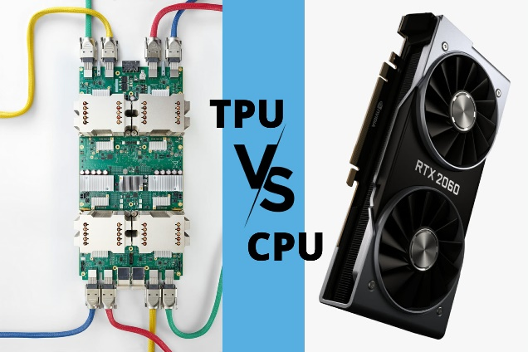Capacidades de Processamento de Dados: O AI Shopping Buddy usa técnicas de inteligência artificial, como aprendizado de máquina e processamento de linguagem natural, para analisar dados de produtos, recomendar itens aos usuários e fornecer informações relevantes. Portanto, é importante escolher uma nuvem que ofereça recursos e serviços para processamento de dados, como GPUs (Unidades de Processamento Gráfico) ou TPUs (Unidades de Processamento Tensorial) para acelerar algoritmos de aprendizado de máquina e grandes capacidades de armazenamento para lidar com dados em escala.
3. 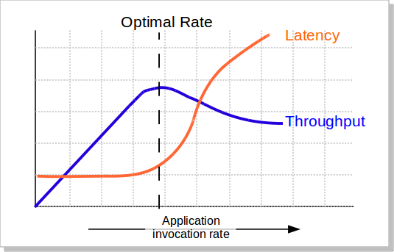Latência e Tempo de Resposta: Em um ambiente de compras online, a velocidade e o tempo de resposta são cruciais para uma experiência de usuário positiva. O AI Shopping Buddy precisa ser responsivo e fornecer recomendações em tempo real. Portanto, é necessário escolher uma nuvem que possua uma infraestrutura distribuída com data centers estrategicamente localizados, minimizando a latência entre os usuários e o sistema. Além disso, recursos como balanceamento de carga e autoscaling ajudam a otimizar o desempenho e garantir uma resposta rápida às solicitações dos usuários.

# Escolha da Nuvem

Com base nesses critérios, a escolha de nuvem mais adequada para o AI Shopping Buddy seria a Amazon Web Services (AWS). A AWS é um dos principais provedores de nuvem e oferece uma ampla gama de serviços que atendem aos requisitos do projeto:

1. Escalabilidade: A AWS possui serviços como o Amazon Elastic Compute Cloud (EC2) e o Amazon Elastic Kubernetes Service (EKS) que permitem escalar a capacidade computacional de acordo com as necessidades do projeto.
2. Capacidades de Processamento de Dados: A AWS oferece instâncias EC2 com GPUs e TPUs para acelerar cargas de trabalho de inteligência artificial. Além disso, a AWS fornece serviços de armazenamento escaláveis, como o Amazon S3 e o Amazon Elastic File System (EFS), que podem lidar com grandes volumes de dados.
3. 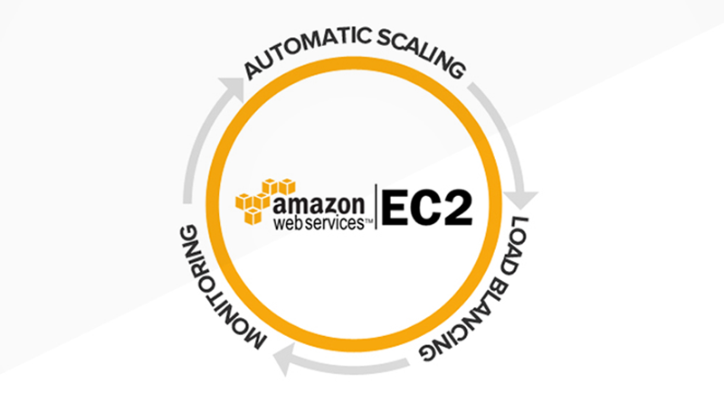Latência e Tempo de Resposta: A AWS possui uma infraestrutura global com data centers distribuídos em várias regiões geográficas. Isso permite posicionar o AI Shopping Buddy próximo aos usuários, reduzindo a latência e melhorando o tempo de resposta. Além disso, a AWS oferece recursos como o Elastic Load Balancer e o Amazon.

# 

# CloudFront para Otimizar o Desempenho e Distribuir o Tráfego de Forma Eficiente

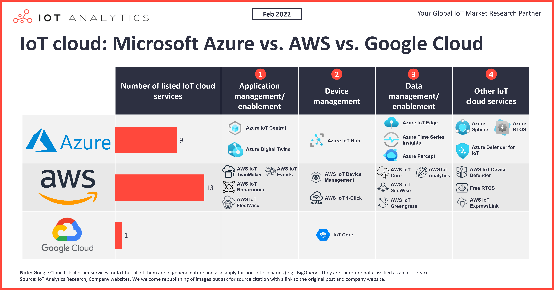No entanto, é importante ressaltar que existem outros provedores de nuvem, como o Microsoft Azure e o Google Cloud Platform, que também oferecem recursos semelhantes e podem ser considerados com base nas necessidades específicas do projeto e na expertise da equipe técnica responsável pela implementação e manutenção do sistema.

No projeto AI Shopping Buddy, existem vários recursos de computação em nuvem que podem ser utilizados para melhorar a escalabilidade, o desempenho e a confiabilidade do sistema. A seguir, vou definir e justificar três recursos de cloud computing que podem ser aplicados nesse projeto:

1. 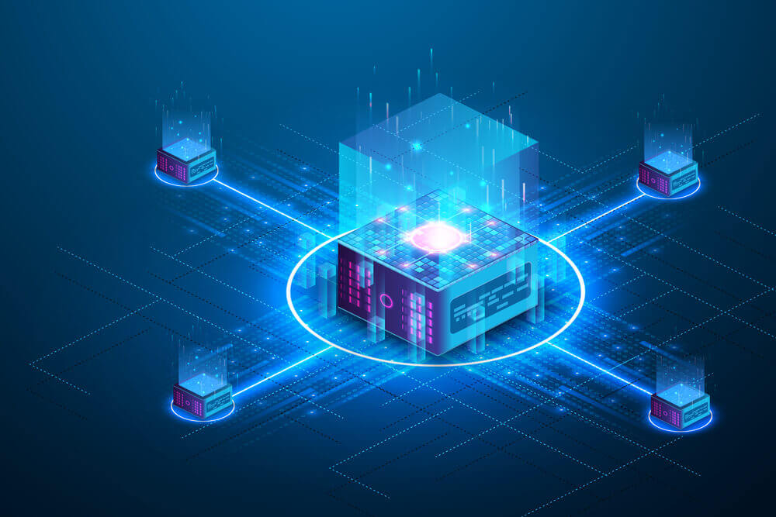Elastic Compute Cloud (EC2): O Amazon EC2 é um serviço de computação em nuvem que fornece capacidade computacional redimensionável na nuvem. Ele permite criar e gerenciar instâncias virtuais (máquinas virtuais) de acordo com a demanda do AI Shopping Buddy. O EC2 é altamente escalável, permitindo aumentar ou diminuir a capacidade de processamento com facilidade, garantindo que o sistema possa lidar com o aumento do tráfego de usuários ou com picos de demanda durante eventos promocionais. Além disso, o EC2 oferece opções de configuração flexíveis, como instâncias otimizadas para computação, instâncias com GPUs para aceleração de cargas de trabalho de inteligência artificial e instâncias spot para aproveitar capacidades de computação excedentes a um custo mais baixo.
2. 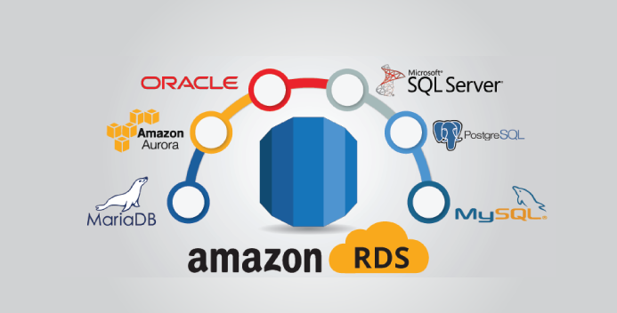Relational Database Service (RDS): O Amazon RDS é um serviço de banco de dados gerenciado que simplifica a configuração, operação e escalabilidade de bancos de dados relacionais. No caso do AI Shopping Buddy, é essencial armazenar dados de produtos, perfis de usuários, histórico de compras e outras informações relevantes. O RDS oferece suporte a bancos de dados populares, como MySQL, PostgreSQL e Oracle, e gerencia tarefas complexas, como backup, replicação e aplicação de patches de segurança. Com o RDS, é possível dimensionar verticalmente ou horizontalmente o banco de dados para atender às necessidades de armazenamento e desempenho do projeto, além de oferecer recursos de monitoramento, escalabilidade automática e alta disponibilidade para garantir um acesso rápido e confiável aos dados.
3. 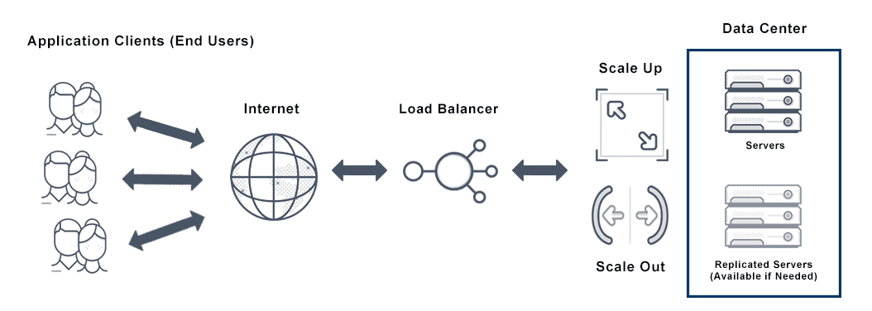Auto Scaling: O recurso de Auto Scaling é essencial para garantir que o AI Shopping Buddy possa lidar com flutuações na demanda e picos de tráfego. O Auto Scaling permite que a infraestrutura de nuvem dimensione automaticamente a capacidade de computação para cima ou para baixo com base nas métricas de utilização configuradas. Isso significa que, quando houver um aumento repentino na demanda, o sistema será capaz de provisionar automaticamente mais instâncias do EC2 para lidar com o aumento de carga. Da mesma forma, quando a demanda diminuir, o Auto Scaling pode reduzir a capacidade, economizando custos. Isso garante que o AI Shopping Buddy tenha recursos adequados disponíveis em tempo real, evitando a sobrecarga ou a falta de capacidade para atender aos usuários.

# Arquitetura Macro do Projeto

A arquitetura macro do projeto AI Shopping Buddy aproveita os recursos de computação em nuvem para criar uma solução escalável, flexível e confiável. A seguir, descreverei a arquitetura macro do projeto, destacando o uso dos recursos de nuvem mencionados anteriormente:

1. Camada de Apresentação: A camada de apresentação do AI Shopping Buddy consiste em um aplicativo web e/ou aplicativo móvel, que permite aos usuários navegar e interagir com o sistema. Essa camada é responsável por fornecer uma interface amigável e intuitiva para os usuários pesquisarem produtos, visualizarem recomendações personalizadas e realizarem compras. O aplicativo utiliza bibliotecas e frameworks front-end, como React.js ou Angular, para criar uma experiência de usuário atraente.
2. Camada de Lógica de Negócios: A camada de lógica de negócios é onde ocorre o processamento e a tomada de decisões do AI Shopping Buddy. Essa camada utiliza uma combinação de algoritmos de aprendizado de máquina e processamento de linguagem natural para analisar as preferências do usuário, histórico de compras, avaliações de produtos e outros dados relevantes. Nessa etapa, são geradas recomendações personalizadas e resultados de busca otimizados. Essa camada também gerencia a lógica de carrinho de compras, processamento de pedidos e integração com sistemas de pagamento.
3. Camada de Dados: A camada de dados é onde todas as informações relevantes do AI Shopping Buddy são armazenadas. Isso inclui dados de produtos, informações de usuários, histórico de compras, avaliações e muito mais. Para garantir a escalabilidade, a disponibilidade e a segurança dos dados, é utilizado o Amazon RDS para armazenar os dados em um banco de dados relacional gerenciado. O RDS oferece recursos de backup, replicação e escalabilidade automática para garantir que o sistema possa lidar com volumes crescentes de dados.
4. Camada de Infraestrutura: A camada de infraestrutura é onde o Amazon EC2 desempenha um papel fundamental. As instâncias do EC2 são usadas para hospedar o aplicativo web, a lógica de negócios e outros componentes do sistema. O Auto Scaling é configurado para monitorar as métricas de utilização, como a carga da CPU ou o número de solicitações, e automaticamente adicionar ou remover instâncias do EC2 conforme necessário. Isso permite que o AI Shopping Buddy dimensione a capacidade de processamento de acordo com a demanda dos usuários, garantindo desempenho adequado em momentos de alta carga.

Essa arquitetura macro é apenas uma visão geral do projeto AI Shopping Buddy e como os recursos de nuvem podem ser aplicados. Existem várias outras considerações a serem feitas, como segurança, autenticação de usuários, integração de sistemas externos, entre outras. No entanto, essa arquitetura fornece uma base sólida para a construção de um sistema de compras inteligente e escalável, aproveitando os benefícios da computação em nuvem.